点击校园网主页快速链接中的“教务系统”，选择“教务管理系统（新版）”，输入用户名、密码和验证码后点击“登录” ；在“网上选课”栏目下点击“重修或补修选课”，进入选课界面；点击课程名称右侧下拉框中本学期可重修的课程，选中课程以后，点击“跟班重修选课”

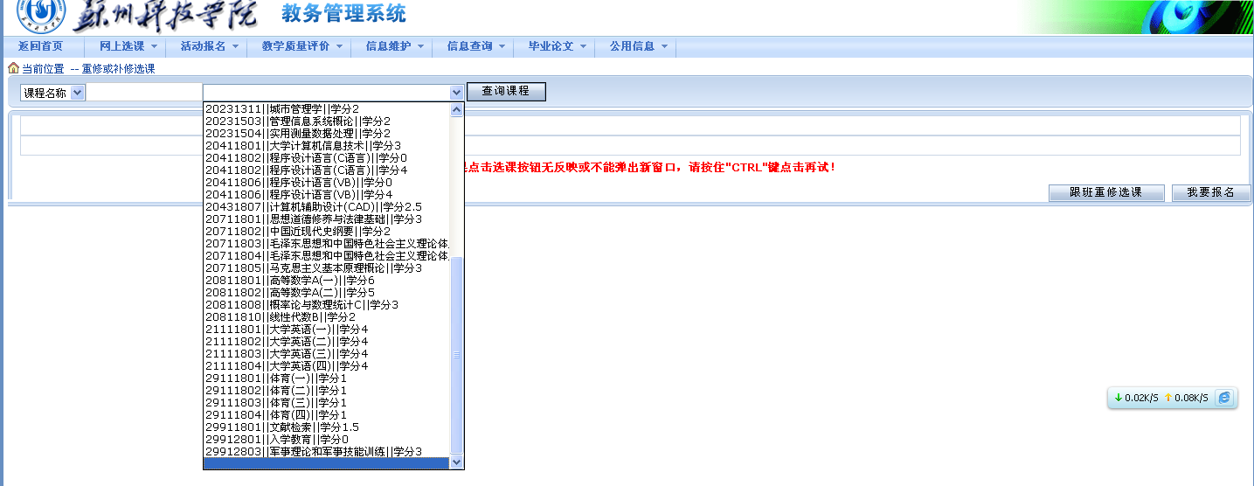

点击“选择情况”和“否预定教材”－再点击“选定”
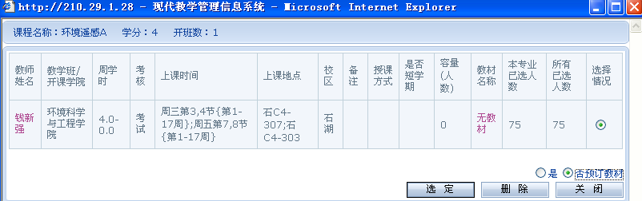

如出现“上课时间冲突”即不能跟班重修选课，点击“确定”，
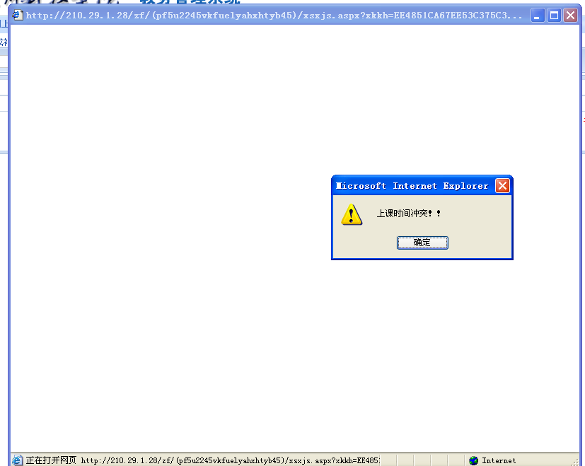

关闭下面的页面
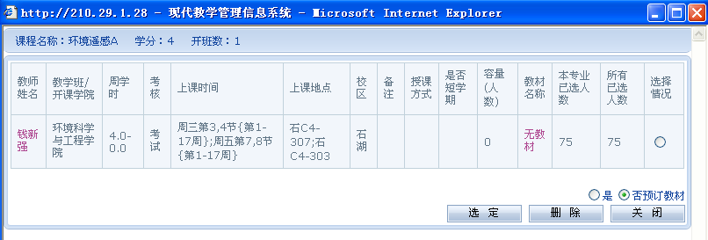

点击“我要报名”
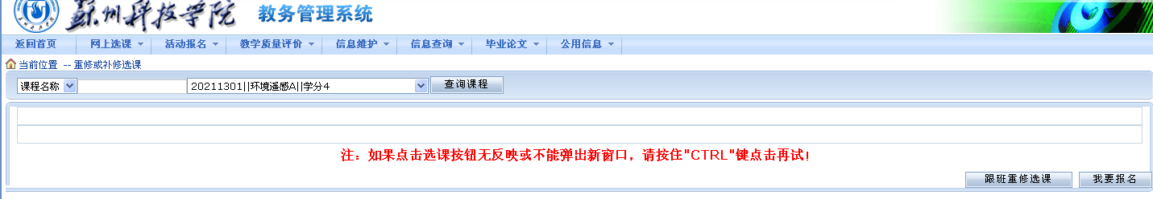

重修报名成功，
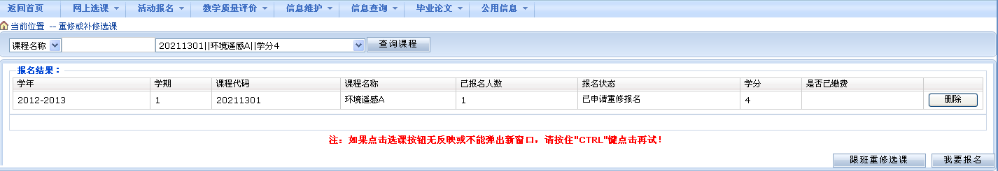

如果要重修其它课程请按以上步骤继续操作。

